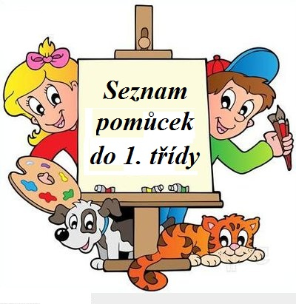
Děti dostanou:
Trojhranné pastelky, voskovky, 2 trojhranné tužky, vodovky, mazací tabulku a fix, malou a velkou folii, modelínu
Učebnice, sešity, čtvrtky, barevné papíry
Ve výtvarném koutku budou mít k dispozici (zajistí škola):
Temperové barvy, štětce, lepidlo na papír, lepidlo Herkules, černou tuš, barevné tuše, suché pastely, špejle, lihové fixy, nůžky
Seznam pomůcek, které zajistí rodiče:
aktovku nebo školní batoh
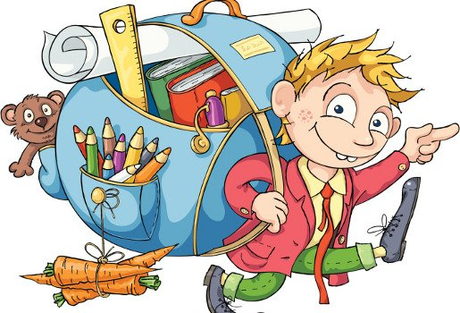
penál
obaly na sešity a učebnice (10x malý A5, 10x velký A4)
fixy
měkkou gumu
ořezávátko
nůžky
lepidlo na papír (tyčinku)
kelímek na vodu
igelitový ubrus na stůl
savý hadřík (plínku, starou utěrku)
pracovní oděv (staré triko)
cvičební úbor do tělocvičny a na hřiště
švihadlo
2x přezůvky v látkovém pytli (do školy a do jídelny)
reflexní vestu – podepsanou!
ručník s poutkem

školní družina:
- vhodné oblečení na ven
- náhradní tepláky + ponožky
- pláštěnku nebo deštník (trvale na celý školní rok)

Žáci si v září obalí všechny učebnice. Všechny osobní věci dítěte doporučujeme podepsat. Pracovní sešity, sešity a některé výtvarné potřeby budou zakoupeny hromadně a žáci je zaplatí třídní učitelce v září.
Na plavecký výcvik jsme dostali opět podzimní termín – začínáme 21.9.
Adaptační kurz bude ve dnech 6.-8.9. v pensionu Na Rychlově na Benecku. Podrobné informace dostanou děti začátkem září.
Zahájení školního roku 4. 9. od 8.00 do 9.00 hodin.

